環保小尖兵--大肚魚 資料來源：網路
2007/06/21 11:54
在住家種植水耕植物,最令人擔心的是滋生蚊子
沒有流動的水很容易優氧化,且很快就有孑孓滋生...
除了環境品質變差外,更容易散佈病媒...
曾經嘗試各種方法...
使用化學殺蟲劑---"對土壤嚴重破壞,蚊蟲沒殺死,蚯蚓~蜜蜂等益蟲死光光''
養殖孔雀魚---''無法過冬天,隔年再養殖成本太高''
養殖金魚---''比較喜歡素食不喜歡孑孓,成效差''
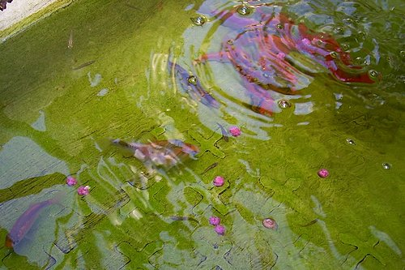
試過的方法中最有效的是---''在水中養殖大肚魚''
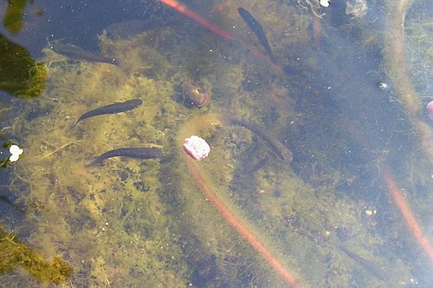
大肚魚很多產...
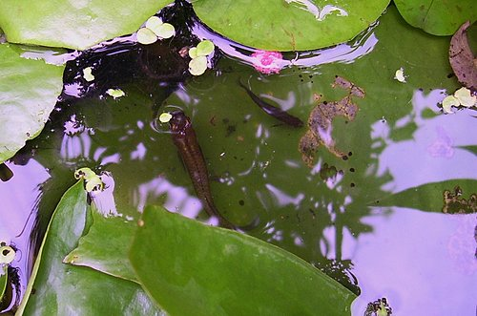
在每個蓮花盆子中養了3~5隻
不到一個月時間就繁殖到好幾十幾隻了~
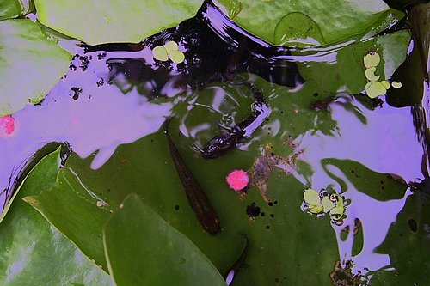
蚊子一下水,便成大肚魚的美味佳餚.
蚊子不夠吃...還必須補充一些魚飼料
有了魚,不流動的水變得很乾淨清澈
可算是''魚幫水,水幫魚''最佳的寫照吧!
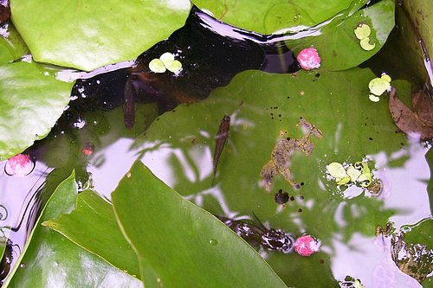
魚的排泄物變成植物的肥料,植物一樣可以長得很好
大肚魚稱之為''環保小尖兵'' 一點都不為過.

